PRACOVNÍ LIST - řešení
PREVENCE NÁDOROVÝCH ONEMOCNĚNÍ – RAKOVINA VARLAT
- Obecně platí, že pro prevenci všech nádorových onemocnění je významné dodržování zásad zdravého životního stylu. Mezi tyto zásady patří také dodržování vhodných stravovacích návyků. Ve volbě potravin, jež naše tělo zasytí a dodají mu potřebnou energii, nám pomáhá pyramida zdravé výživy. Vaším úkolem je zařadit uvedené potraviny do jednotlivých pater pyramidy. Při dopisování potravin do pyramidy dbejte i na seřazení potravin v jednotlivých patrech, tedy čím vhodnější potravina, tím více vlevo ji na daném patře umístíte.
- Patro:
chléb, ovesné vločky, celozrnné pečivo, čočka, rýže, brambory, těstoviny
- Patro:
zelí, okurky, paprika, mrkev, citrón, rybíz, meloun, kiwi
- Patro:
jogurt, sýr, mléko, vejce, filé, kuřecí maso
- Patro:
čokoláda, máslo, bonbóny,
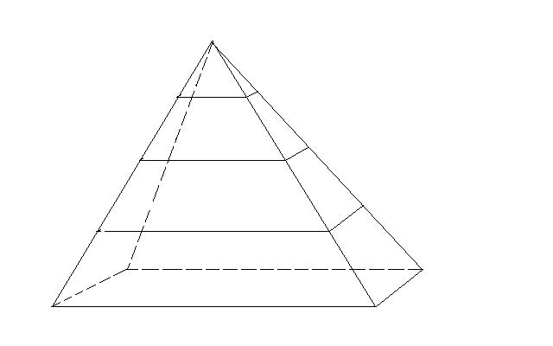

- Rozlišujeme čtyři hlavní faktory, jež ovlivňují náš zdravotní stav. Tyto faktory máte uvedeny v levém sloupci. V pravém sloupci máte uvedeny hodnoty v procentech. Spojte čarou faktor s příslušnou procentuální hodnotou, jež vyjadřuje míru ovlivnění našeho zdravotního stavu pro daný faktor.

Genetika
Životní prostředí
Systém zdravotní péče
Životní styl
15 %
60 %
10 %
15 %

- Doplňte do textu shrnujícího informace o rakovině varlat chybějící slova. Nápovědu máte uvedenou za textem.
Nádory varlat patří mezi nejlépe léčitelné typy nádorových onemocnění. Důležitým faktorem je však včasná diagnóza, 90 % pacientů má šanci na trvalé vyléčení. Nejúčinnějším nástrojem pro včasnou diagnózu je pravidelná sebekontrola samovyšetřením varlat - nastupující nemoc se projevuje zvýšenou bolestivostí na ohmat, zduřením, či znatelným zvětšením objemu varlete nebo výrůstkem. Pozornost je třeba věnovat i dalším průvodním znakům při postižení varlete, jako např. bolest, otok, zarudnutí, potíže s močením či horečka. Jedině včasná návštěva lékaře umožňuje přiměřenou a úspěšnou léčbu.
Nápověda: nádorových, léčbu, samovyšetřením, trvalé, 90 %, objemu, varlete, diagnóza, močením, nejlépe, bolestivostí

- Vyluštěte osmisměrku a ze zbylých písmen napište tajenku.
R | A | M | O | S | P | B | Í | Z | V
O | A | Y | Š | T | Y | O | T | V | E
D | T | K | Ř | Y | R | L | U | Ě | A
Á | E | N | O | L | A | E | N | T | K
N | Í | V | A | V | M | S | D | Š | Č
M | E | J | B | O | I | T | U | E | E
L | É | Č | B | A | D | N | R | N | R
R | V | A | R | L | A | T | A | Í | O
S | P | E | R | M | I | E | Z | L | H
A | T | A | Z | Ó | N | G | A | I | D

Bolest, diagnóza, horečka, léčba, nádor, objem, pyramida, rakovina, spermie, styl, varlata, zarudnutí, zvětšení
TAJENKA: SAMOVYŠETŘENÍ VARLAT

- Z uvedených písmen vytvořte slova vztahující se k prevenci rakoviny varlat a zdravého životního stylu. Slova, která jsou v rozporu s dodržováním zásad zdravého životního stylu podtrhněte.

HOPBY POHYB
VVÝAIŽ VÝŽIVA
ESRST STRES
ŘKEUÍNO KOUŘENÍ
HLAKOOL ALKOHOL
TÝIPN MIŽRE PITNÝ REŽIM

Vypracovala: Eva Trávníčková

